C语言指针5分钟教程
http://blog.jobbole.com/25409/
The 5-minute Guide to C Pointers

Pointers, Addresses and Dereferencing

A pointer is a variable that holds the location of, literally the address-of, a variable stored in computer memory. An address is the actual address-of a variable in the computer memory. Dereferencing a pointer means getting the value stored in the memory at the address which the pointer “points” to.

The * is the value-at-address operator, also called the indirection operator. It is used both when declaring a pointer and when dereferencing a pointer. I will show why it is helpful to read it as the value-at-address operator in the code below. When we talk about getting the value-at-addess of the pointer we are talking about getting the value stored in the memory at the address which the pointer “points” to.

The & is the address-of operator and is used to reference the memory address of a variable. When we declare a variable, three things happen. One, computer memory is set aside for the variable. Two, The variable name is linked to that location in memory. And three, the value of the variable is placed into the memory that was set aside. By using the & operator in front of a variable name we can retrieve the memory address-of that variable. It is best to read this operator as address-of and we will show why below.

Take the following code which shows some common notations for the value-at-address (*) and adress-of (&) operators.

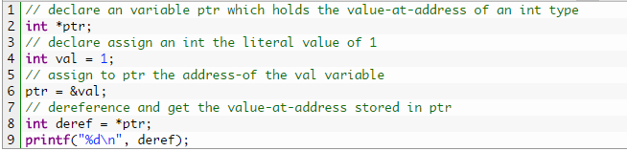

If you take line 2 it reads a “declare a variable that points to the value-at-addess of an int type”. In other words declare a variable that holds a memory address where the value-at that memory address is a int. Line 4 we declare an int variable and assign it the literal value 1. Line 6 reads assign to the ptr pointer variable the address-of the variable val. This isn’t the value of the val variable (which is 1), this is the address-of the val variable in computer memory. Line 8 reads assign to the deref variable the value-at-address stored in the ptr pointer variable. We are getting the int value at the address stored in the ptr pointer, which in this case is 1. And finally we print out the deref variable on line 9 which prints 1.

Reading the operators as value-at-address (*) and address-of (&) helps to keep track of what is happening in any given line of code. I have found that sounding out the operators address-of and value-at-address helps to build a clearer mental model of what the code is doing. Soon it becomes second nature.

Think about pointers, addresses and values like envelopes, mailing addresses and houses. A pointer is like an envelope, on it we can write a mailing address. An address is like the mailing address, it is the location. The dereferenced value is like the house at the address, it is the value. A location represents the house but isn’t the house itself. We could erase the address on the envelope and write a different one if we wanted but that doesn’t change the house.

Using Pointers and Using Addresses

One question that comes up is where do you use a pointer versus where do you use an address? Let’s answer this with some code.

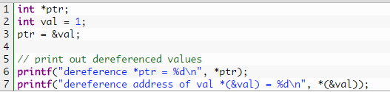

Run that code and we get:
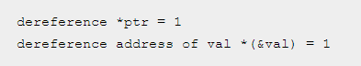

We create an int pointer, an int variable val, and assign the address-of the val variable to out pointer. We print out the dereferenced value of our pointer. And finally we print out the dereferenced value of the address-of val. This notation may look a little strange but remember to sound out the operators and it says to get the value-at-address for the address of val.

The point of this piece of code is to show that an address can be used wherever a pointer is used. An address can even be treated as a pointer and deferenced directly, with the proper parentheses notation.

Void Pointers, NULL pointers and Unintialized Pointers

A pointer can be declared to be a void type. A pointer can be set to NULL or 0. And a pointer variable that has been declared but not yet assigned a value is considered uninitialized.

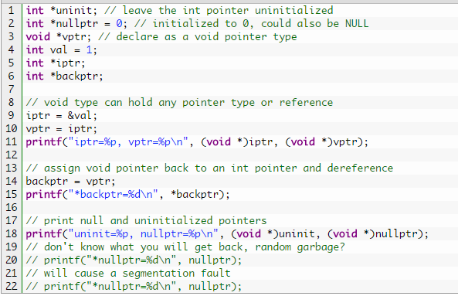

Run the above code and you should get something like the output below although with different memory addresses.
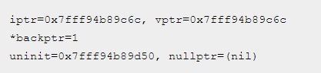

On line 1 we leave our int pointer uninitialized. All pointers, like other variables, are uninitialized until they are assigned a value. Uninitialized pointers hold random memory addresses. Pointers can be assigned the literal value 0, an address-of a variable, or the value of another pointer. Line 2 we assign 0 to our pointer. I use the terms NULL pointer and pointer assigned a literal value of 0 interchangeably. Line 3 we declare void pointer type. Then an int value and a couple of int pointers on lines 4-6.

Lines 9-11 we assign a reference to one of our int pointers and then we assign that int pointer to our void pointer. Void pointers can hold any pointer type. They are mostly used for generic purposes such as data structures. Notice on line 11 we print out the locations of the both the int pointer and the void pointer. They now point to the same memory address. All pointers just hold memory addresses. The types they are declared are used only when dereferencing pointer values.

On lines 15-16 we assign our void pointer back to our backptr int pointer. Then we dereference and print the value pointed to by castptr, which is 1.

Line 19 is interesting. Here we print out the values of our uninitialized and NULL pointers. Notice that our uninitialized pointer has a memory location. This is a garbage location. Any variable that is declared but not initialized will have a garbage memory location. Pointers are no exception. There is no telling what is at that location in memory. This is the reason why you should never try to dereference an uninitialized pointer. Best case you get garbage back and you have a fun time trying to debug your program. Worst case the program crashes badly.

A 0 value is the only literal value that can be assigned to a pointer without generating a warning or using an explicit cast. The NULL macro from stdlib.h can also be used to assign a literal value of 0 to the pointer. Assigning NULL or 0 is useful as a placeholder until you are ready to use the pointer. The prevents the computer from assigning a random memory location. NULL pointers should never be dereferenced though as doing so will cause undefined behavior. On many systems it will caue a segmentation fault.

Pointers and Arrays

Arrays in C are contiguous blocks of memory that hold multiple objects of a specified type. Contrast that with a pointer that holds a single memory location. Arrays and pointers are not the same thing and are not interchangeable. That being said an array variable does point to the memory address of the first element of the array.

An array variable is constant. You can’t assign a pointer to an array variable, even if the pointer variable actually points to the same or a different array. You also cannot assign one array variable to another. You can assign an array variable to a pointer though and that is where things get confusing. When assigning the array to the pointer we are actually assigning the address of the first element in the array to the pointer.

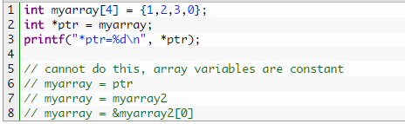

On line 1 we initialize the array of ints. On line two we intiailize the int pointer and assign the array variable to it. Since the array variable actually is the memory address of the first element in the array, we have assigned the memory address of the first element in the array to the pointer. This is the same as doing int *ptr = &myarray[0], explicitly stating the address-of the first element in the array. Notice the pointer has to be the same type as the elements of the array, unless the pointer is a void pointer.

Pointers and Structs

Just like an array a pointer to a struct holds the memory address of the first element in the struct. And like arrays pointers to structs must be declared to point to the struct type or be void type.

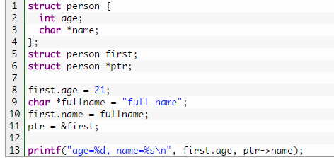
On lines 1-6 we declare the struct person, a variable to hold a person struct, and a pointer to a person struct. Line 8 we assign a literal int to the age member. Line 9-10 we declare a char pointer to a literal char array and then assign that to the struct name member. Line 11 we assign a reference to the first person struct to our struct pointer variable.

Line 13 we print out the age and name of our struct instance. Notice the two different notations, the . and the ->. With the age field we are accessing the struct instance directly and so we use the . notation. With the name field we are using our pointer to the struct instance and so we use the -> notation. This would be the same as doing (*ptr).name where we first derefence the pointer and then access the name field.

Pointers to Pointers

A pointer holds the address-of a variable. That variable can be another pointer. Take the following code:
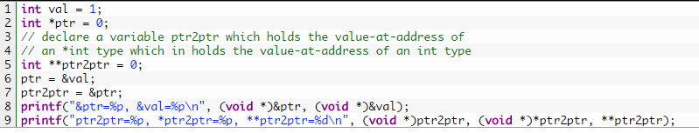

When run you should get output similar to this but with different memory addresses.
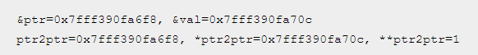

Lines 1-2 are declaring and int variable val and an int pointer variable ptr. Line 5 is new. Here we are saying that we have a variable ptr2ptr that holds the value-at-address of another *int type. That int type in turn holding the value-at-address of an int type. In other words we have an address that when we dereference it we get another address. When we dereference that address we get an int value. There is no limit to the levels of indirection this can go but usually after 2-3 indirections it becomes mentally prohibitive to clearly understand what code is doing.

Line 6 we assign the ptr variable the address-of the val variable. We have seen this before. Line 7 we assign the ptr2ptr variable the address-of the ptr pointer variable. Double indirection. The ptr2ptr variable stores the address-of ptr which in turn stores the address-of val. Line 8 we print out the address-of the ptr and val variables. Line 9 we print out the value stored in ptr2ptr which is the same as &ptr. When we dereference that we get the address of val. What that is dereferenced we get the value 1. *ptr2ptr reads get the value-at-address stored in ptr2ptr which is the address-of ptr. **ptr2ptr reads get the value-at-address store in ptr which is also an address and then get the value-at-address of that address.

C语言内存地址基础
http://blog.jobbole.com/44845/

内存地址

从计算机内存的角度思考C语言中的一切东东，是挺有帮助的。我们可以把计算机内存想象成一个字节数组，内存中每一个地址表示 1 字节。比方说我们的电脑有 4K 内存，那这个内存数组将会有 4096 个元素。当我们谈论一个存储地址的指针时，就当相于我们在谈论一个存储着该内存数组某个元素索引的指针。逆向引用某个指针，将会得到数组中该索引所指向的值。这一切当然都是谎言。操作系统对内存的管理要远比这复杂。内存不一定连续，也不一定按顺序处理。但前面的类比是一种讨论C语言内存的简单方式。

如果对『指针』、『地址』和『逆向引用』感到混乱，请看《C语言指针5分钟教程》。// 译注：“dereferencing” 的译法比较多，本文采用了“逆向引用”。

假设我们的计算机有 4K 的内存，下一个开放地址的索引是2048。我们声明一个新的字符变量i='a'。当该变量所获得的内存放置了它的值，变量的名字也与内存中的该位置关联，我们的字符i就获得了一个存储在2048位置的值。该字符是单字节的因此它只占用了索引为 2048 的位置。如果我们对 i 变量使用地址操作符（&），它将返回到索引为2048的位置。如果这个变量是另一种类型，比如是 int，它将占用4字节，在数组中占用索引为 2048-2051 的位置。使用地址操作符仍将返回索引2048的位置，因为 int 型即便占用了 4 字节，但它开始于 2048 位置。我们看一个例子：

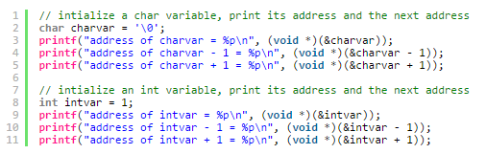

运行将得到如下的输出：
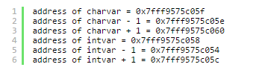
在第一个例子的1-5行中，我们声明了一个字符变量，并打印输出该字符的地址，然后打印了内存中位于该变量前后的两个地址。我们是通过使用&操作符并+1或-1来获取前后两个地址的。在7-11行的第二个例子中我们做了差不多的事，除了声明了一个int型变量，打印出它的地址以及紧邻它前后的地址。

在输出中，我们看到地址是 16 进制的。更值得注意的是，字符的地址前后相差1字节。int 型变量地址前后相差四字节。内存地址的算法、指针的算法、都是根据所引用的类型的大小的。一个给定的类型的大小是依赖于平台的，我们这个例子中的char是1字节，int是四字节。将字符的地址-1是改地址前的地址，而将int型地址-1是该地址前4个的地址。

在例子中，我们是用地址操作符来获取变量的地址，这和使用表示变量地址的指针是一样的效果。

数组地址

在C语言中，数组是相邻的内存区域，它存储了大量相同数据类型的值（int、long、*char等等）。很多程序员第一次用C时，会将数组当做指针。那是不对的。指针存储一个简单的内存地址，而一个数组是一块存储多个值的连续的内存区域。

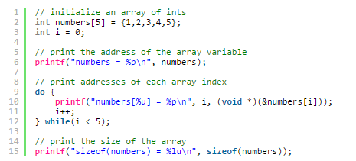
运行将得到如下的输出：
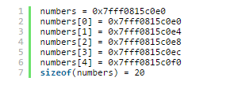
在这个例子中，我们初始化了一个含有 5 个 int 元素的数组，我们打印了数组本身的地址，注意我们没有使用地址操作符 & 。这是因为数组变量已经代表了数组首元素的地址。你会看到数组的地址与数组首元素的地址是一样的。然后我们遍历这个数组并打印每个元素的内存地址。在我们的计算机中 int 是四个字节的，数组内存是连续的，因此每个int型元素地址之间相差4。

在最后一行，我们打印了数组的大小，数组的大小等于sizeof(type)乘上数组元素的数量。这里的数组有5个int型变量，每一个占用4字节，因此整个数组大小为20字节。

结构体地址

在C语言中，结构体一般是连续的内存区域，但也不一定是绝对连续的区域。和数组类似，它们能存储多种数据类型，但不同于数组的是，它们能存储不同的数据类型。

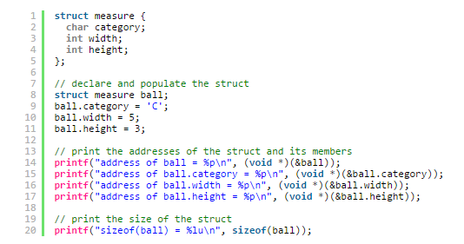
运行后的输出结果如下：
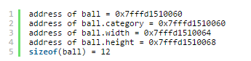

在这个例子中我们定义了一个结构体measure，然后声明了该结构体的一个实例ball，我们赋值给它的width、height以及category成员，然后打印出ball的地址。与数组类似，结构体也代表了它首元素的地址。然后打印了它每一个成员的地址。category是第一个成员，它与ball具有相同的地址。width后面是height，它们都具有比category更高的地址。

你可能会想因为category是一个字符，而字符型变量占用1字节，因此width的地址应该比开始出高1个字节。从输出来看这不对。 根据C99标准（§6.7.2.1），为边界对齐，结构体可以给成员增加填充字节。它不会记录数据成员，但会增加额外的字节。在实际中，大多数的编译器会使结构体中的每个成员与结构体最大的成员有相同大小，

在我们的例子中，你可以看到char实际上占用4字节，整个struct占用12个字节。都发生了什么？

- struct变量指向struct首元素的地址
- 不要去假设一个结构体的成员相对于另外一个成员有多少内存偏移量，结构体成员之间可能有边界字节，或者编译器也可能将它们放在不连续的内存空间中。使用地址操作符&来获得成员的地址
- 使用sizeof(struct instance)来获得struct的总大小，不能假设它是各个成员大小的大小总和，也许还有填充字节。

结论

喜欢这篇博文可以帮你理解更多的在C中如何操作不同的数据类型的地址。在以后的博文中，我们将会继续研究一下指针和数组的基础。

C语言函数指针基础
http://blog.jobbole.com/44639/

本文写的非常详细，因为我想为初学者建立一个意识模型，来帮助他们理解函数指针的语法和基础。如果你不讨厌事无巨细，请尽情阅读吧。

函数指针虽然在语法上让人有些迷惑，但不失为一种有趣而强大的工具。本文将从C语言函数指针的基础开始介绍，再结合一些简单的用法和关于函数名称和地址的趣闻。在最后，本文给出一种简单的方式来看待函数指针，让你对其用法有一个更清晰的理解。

函数指针和一个简单的函数

我们从一个非常简单的”Hello World“函数入手，来见识一下怎样创建一个函数指针。
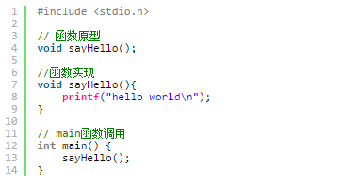

我们定义了一个名为sayHello的函数，它没有返回值也不接受任何参数。当我们在main函数中调用它的时候，它向屏幕输出出”hello world“。非常简单。接下来，我们改写一下main函数，之前直接调用的sayHello函数，现在改用函数指针来调用它。
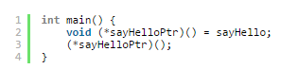
第二行 void (*sayHelloPtr)() 的语法看起来有些奇怪，我们来一步一步分析。

- 这里，关键字void的作用是说我们创建了一个函数指针，并让它指向了一个返回void（也就是没有返回值）的函数。
- 就像其他任何指针都必须有一个名称一样，这里sayHelloPtr被当作这个函数指针的名称。
- 我们用*符号来表示这是一个指针，这跟声明一个指向整数或者字符的指针没有任何区别。
- *sayHelloPtr两端的括号是必须的，否则，上述声明变成void *sayHelloPtr()，*会优先跟void结合，变成了一个返回指向void的指针的普通函数的声明。因此，函数指针声明的时候不要忘记加上括号，这非常关键。
- 参数列表紧跟在指针名之后，这个例子中由于没有参数，所以是一对空括号()。
- 将上述要点结合起来，void (*syaHelloPtr)() 的意义就非常清楚了，这是一个函数指针，它指向一个不接收参数且没有返回值的函数。

在上面的第二行代码，即void (*sayHelloPtr)() = sayHello;，我们将sayHello这个函数名赋给了我们新建的函数指针。关于函数名的更多细节我们会在下文中讨论，现在暂时可以将其看作一个标签，它代表函数的地址，并且可以赋值给函数指针。这就跟语句int *x = &myint;中我们把myint的地址赋给一个指向整数的指针一样。只是当我们考虑函数的时候，我们不需要加上一个取地址符&。简而言之，函数名就是它的地址。接着看第三行，我们用代码(*sayHelloPtr)();解引用并调用了函数指针。

- 在第二行被声明之后，sayHelloPtr作为函数指针的名称，跟其他任何指针没有差别，能够储值和赋值。
- 我们对sayHelloPtr解引用的方式也与其他任何指针一样，即在指针之前使用解引用符*，也就是代码中的*sayHelloPtr。
- 同样的，我们需要在其两端加上括号，即(*sayHelloPtr)，否则它就不被当做一个函数指针。因此，记得声明和解引用的时候都要在两端加上括号。
- 括号操作符用于C语言中的函数调用，如果有参数参与，就将其放入括号中。这对于函数指针也是相似的，即代码中的(*sayHelloPtr)()。
- 这个函数没有返回值，也就没有必要将它赋值给任何变量。单独来说，这个调用跟sayHello()没什么两样。

接下来，我们再对函数稍加修改。你会看到函数指针奇怪的语法，以及用调用普通函数的方法来调用赋值后函数指针的现象。
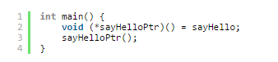

跟之前一样，我们将sayHello函数赋给函数指针。但是这一次，我们用调用普通函数的方法调用了它。稍后讨论函数名的时候我会解释这一现象，现在只需要知道(*syaHelloPtr)()和syaHelloPtr()是相同的即可。

带参数的函数指针

好了，这一次我们来创建一个新的函数指针吧。它指向的函数仍然不返回任何值，但有了参数。
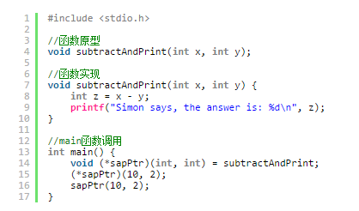

跟之前一样，代码包括函数原型，函数实现和在main函数中通过函数指针执行的语句。原型和实现中的特征标变了，之前的sayHello函数不接受任何参数，而这次的函数subtractAndPrint接受两个int作为参数。它将两个参数做一次减法，然后输出到屏幕上。

- 在第14行，我们通过(*sapPtr)(int, int)创建了sapPtr这个函数指针，与之前的区别仅仅是用(int, int)代替了原来的空括号。而这与新函数的特征标相符。
- 在第15行，解引用和执行函数的方式与之前完全相同，只是在括号中加入了两个参数，变成了(10, 2)。
- 在第16行，我们用调用普通函数的方法调用了函数指针。

带参数且有返回值的函数指针

这一次，我们把subtractAndPrint函数改成一个名为subtract的函数，让它把原本输出到屏幕上的结果作为返回值。
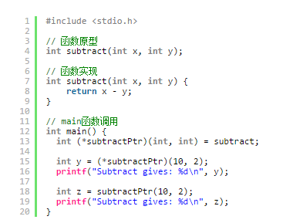

这与subtractAndPrint函数非常相似，只是subtract函数返回了一个整数而已，特征标也理所当然的不一样了。

- 在第13行，我们通过int (*subtractPtr)(int, int)创建了subtractPtr这个函数指针。与上一个例子的区别只是把void换成了int来表示返回值。而这与subtract函数的特征标相符。
- 在在第15行，解引用和执行这个函数指针，除了将返回值赋值给了y以外，与调用subtractAndPrint没有任何区别。
- 在第16行，我们向屏幕输出了返回值。
- 18到19行，我们用调用普通函数的方法调用了函数指针，并且输出了结果。

这跟之前没什么两样，我们只是加上了返回值而已。接下来我们看看另一个稍微复杂点儿的例子——把函数指针作为参数传递给另一个函数。

把函数指针作为参数来传递

我们已经了解过了函数指针声明和执行的各种情况，不论它是否带参数，或者是否有返回值。接下来我们利用一个函数指针来根据不同的输入执行不同的函数。
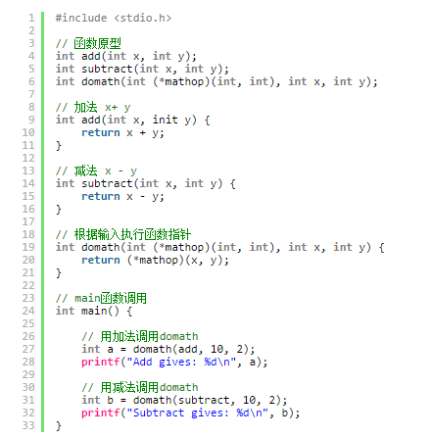

我们来一步一步分析。

- 我们有两个特征标相同的函数，add和subtract，它们都返回一个整数并接受两个整数作为参数。
- 在第六行，我们定义了函数int domath(int (*mathop)(int, int), int x, int y)。它第一个参数int (*mathop)(int, int)是一个函数指针，指向返回一个整数并接受两个整数作为参数的函数。这就是我们之前见过的语法，没有任何不同。它的后两个整数参数则作为简单的输入。因此，这是一个接受一个函数指针和两个整数作为参数的函数。
- 19到21行，domath函数将自己的后两个整数参数传递给函数指针并调用它。当然，也可以像这么调用：return mathop(x, y);。
- 27到31行出现了我们没见过的代码。我们用函数名作为参数调用了domath函数。就像我之前说过的，函数名是函数的地址，而且能代替函数指针使用。

main函数调用了两次domath函数，一次用了add，一次用了subtract，并输出了这两次结果。

函数名和地址

既然有约在先，那我们就讨论一下函数名和地址作为结尾吧。一个函数名（或称标签），被转换成了一个指针本身。这表明在函数指针被要求当作输入的地方，就能够使用函数名。这也导致了一些看起来很糟糕的代码却能够正确的运行。瞧瞧下面这个例子。
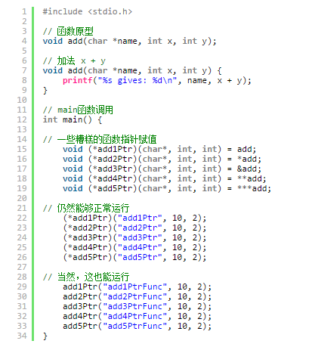

这是一个简单的例子。运行这段代码，你会看到每个函数指针都会执行，只是会收到一些关于字符转换的警告。但是，这些函数指针都能正常工作。

- 在第15行，add作为函数名，返回这个函数的地址，它被隐式的转换为一个函数指针。我之前提到过，在函数指针被要求当作输入的地方，就能够使用函数名。
- 在第16行，解引用符作用于add之前，即*add，返回在这个地址的函数。之后跟函数名一样，它被隐式的转换为一个函数指针。
- 在第17行，取地址符作用于add之前，即&add，返回这个函数的地址。这也会得到一个函数指针。
- 18到19行，add不断地解引用自身，不断返回函数名，并被转换为函数指针。到最后，它们的结果都和函数名没有区别。

显然，这段代码不是优秀的实例代码。我们从中收获到了如下知识：其一，函数名会被隐式的转换为函数指针，就像作为参数传递的时候，数组名被隐式的转换为指针一样。在函数指针被要求当作输入的任何地方，都能够使用函数名。其二，解引用符*和取地址符&用在函数名之前基本上都是多余的。

总结

我希望本文帮助你们认清了函数指针以及它的用途。只要你掌握了函数指针，它就是C语言中一个强大的工具。我也许会在以后的文章中讲述更多函数指针的细节用法，包括回调和C语言中基本的面向对象等等。

